
Правила безопасного поведения зимой
ПОВЕДЕНИЕ НА ДОРОГЕ

Главное правило поведения на дороге зимой — удвоенное внимание и повышенная осторожность! Дети редко акцентируют внимание на специфические «зимние» опасности, поэтому объясните ребенку, почему на зимней дороге необходимо особое внимание! Покупайте одежду со светоотражающими элементами (нашивки на курточке, элементы рюкзака), что позволит водителю с большей вероятностью увидеть вашего ребенка в темное время суток. Яркое солнце, как ни странно, тоже помеха оно, как бы «ослепляется» человека. Поэтому надо быть крайне внимательными. В снежный накат или гололед повышается вероятность «юза», заноса автомобиля, и самое главное — непредсказуемо удлиняется тормозной путь.

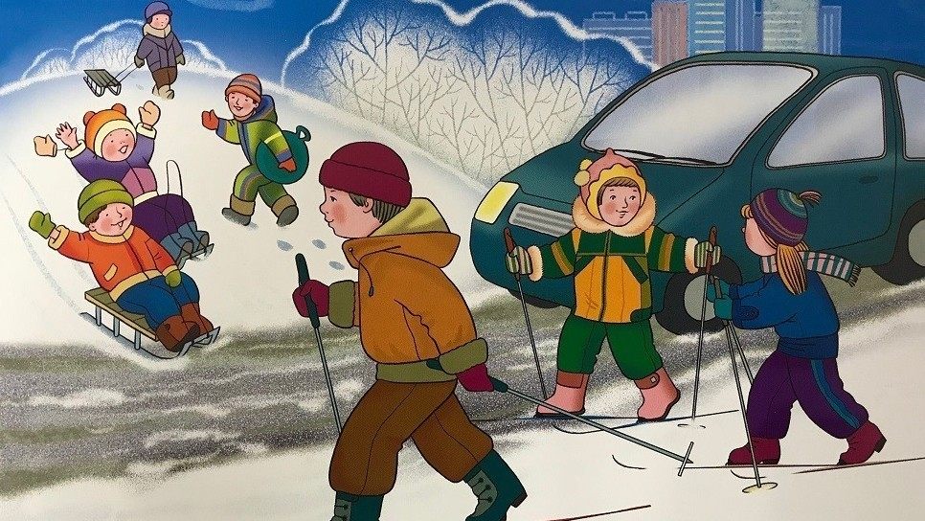

КАТАНИЕ НА САНКАХ И ЛЕДЯНКАХ.
Для прогулки на санках ребенка надо одеть потеплее. Прежде чем ребенок сядет на санки, проверьте, нет ли в них неисправностей. Кататься на санках с горки нежелательно, лучше на ледянках. Объясните ребенку заранее, что на горке надо соблюдать дисциплину и последовательность. Вам необходимо самим убедиться в безопасности горки, поэтому перед катанием внимательно изучите местность. Спуск не должен выходить на проезжую часть, а малышей лучше катать с маленьких пологих снежных горок, причём в немноголюдных местах и при отсутствии деревьев, заборов и других препятствий. Нельзя разрешать ребенку кататься на санках, лежа на животе, он может повредить зубы или голову. Кататься на санках стоя нельзя! Опасно привязывать санки друг к другу. Перевозить ребёнка через дорогу можно только в санках, которые толкаются перед собой. Если у них имеется только веревка-буксир, то ребенка необходимо вынуть.
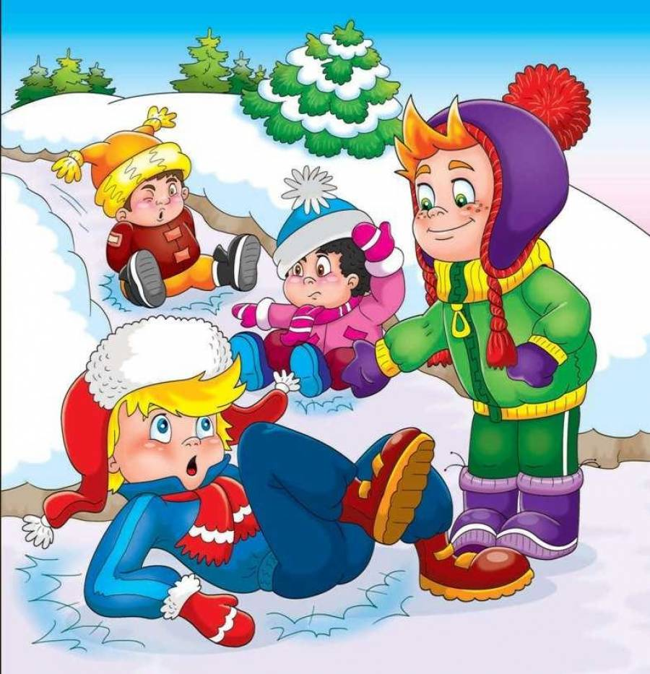
ИГРЫ ОКОЛО ДОМА

1. Не разрешайте детям играть у дороги. Учите детей, что нельзя выбегать на проезжую часть.
2. Нежелательно валяться и играть в сугробах, которые находятся, например, под окнами домов или около подъезда. И, конечно, не позволяйте прыгать в сугроб с высоты. Неизвестно, что таит в нем пушистый снежок: под свежевыпавшим снегом может быть все что угодно: разбитые бутылки, камень, либо проволока, может там оказаться и мусор, который кто-то не донес до мусорки – да все что угодно! Объясните детям, что нельзя брать в рот снег, ледяные корочки, сосульки: в них много невидимой для глаз грязи и микробов, которые могут вызвать болезнь. При игре в снежки расскажите ребенку, что кидаться в лицо нельзя! И не позволяйте детям строить глубокие снежные туннели, которые могут обвалиться!

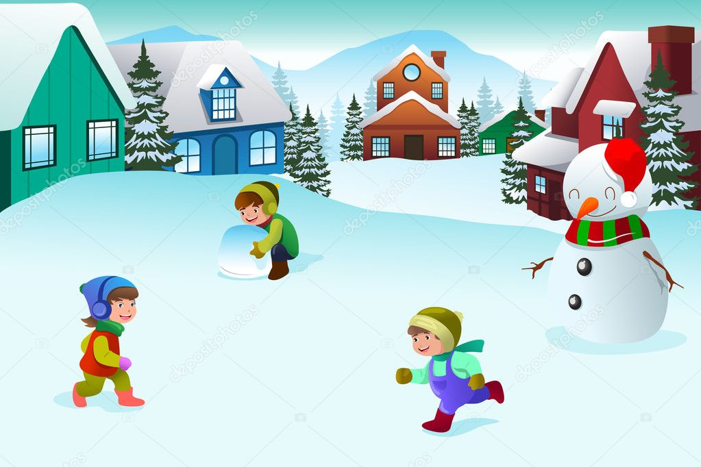

Уважаемые родители!
Многих серьезных травм можно избежать, если вы будете внимательно следить за своими детьми и заботиться, чтобы их окружение было безопасным!

В экстренных случаях звонить по телефонам:

- 8 (343) 356-42-14 дежурная часть отделения полиции № 14 МВД России по г.Екатеринбургу (Эльмаш), ул.Баумана, 11
- 8 (343) 356-42-15 дежурная часть отделения полиции № 15 МВД России по г.Екатеринбургу (Уралмаш), ул. Машиностроителей, 45
- 8 (34368) 5-36-92 дежурная часть МО МВД России Верхнепышминский, г. Верхняя Пышма, ул. Уральских Рабочих, 34
- или обращаться WhatsApp к своему специалисту по опеке Управления социальной политики № 23

Вызов экстренных служб с мобильного телефона: 112 (для всех мобильных операторов)

